ГУАП

КАФЕДРА № 22

ОТЧЕТ   
ЗАЩИЩЕН С ОЦЕНКОЙ

ПРЕПОДАВАТЕЛЬ

|  |  |  |  |  |
| --- | --- | --- | --- | --- |
| ассистент |  |  |  | А. Я. Авраменко |
| должность, уч. степень, звание |  | подпись, дата |  | инициалы, фамилия |

|  |
| --- |
| ОТЧЕТ О ЛАБОРАТОРНОЙ РАБОТЕ № 3 |
| Исследование частотных свойств транзисторного усилителя без обратной связи |
| по курсу: СХЕМОТЕХНИКА |
|  |
|  |

РАБОТУ ВЫПОЛНИЛ

|  |  |  |  |  |  |
| --- | --- | --- | --- | --- | --- |
| СТУДЕНТ гр. № | 2212 |  |  |  |  |
|  |  |  | подпись, дата |  | инициалы, фамилия |

Санкт-Петербург 2024

1. Цель работы

Целью лабораторной работы является исследование частотных свойств транзисторного усилителя без обратной связи.

Для достижения цели используются методы экспериментального измерения частотных свойств схемы. В ходе работы измеряются верхняя и нижняя частоты полосы пропускания при разных значениях сопротивления нагрузки и сопротивления источника сигнала, а также выполняются вычисления ширины полосы пропускания на основе полученных данных. Основным измерительным прибором является милливольтметр, также присутствует генератор гармонических колебаний для подачи входного напряжения.

Объектом исследования является транзисторный усилитель без обратной связи, выполненный на основе резисторного усилительного каскада.

1. Краткие сведения из теории транзисторного усилителя без ООС

Транзисторный электронный усилитель предназначен для усиления электрических сигналов в ограниченной области частот, называемой полосой пропускания. Усиление сигнала происходит с помощью активного элемента (транзистора) путем потребления энергии от источника электропитания.

К частотно-усилительным параметрам транзисторного усилителя относятся коэффициенты усиления по напряжению Ku, коэффициент усиления ЭДС источника входного сигнала Ke, нижняя FН и верхняя FВ граничные частоты, полоса пропускания ΔF. Эти виличины зависят от сопротивления нагрузки RН и от сопротивления источника сигнала RИ.

В качестве исследуемого усилителя, в лабораторной работе используется типовой и широко распространенный резисторный усилительный каскад переменного тока с общим эмиттером (ОЭ). Схема резисторного усилителя переменного тока с ОЭ без ООС показана на рис. 1.

В качестве активного элемента применен биполярный транзистор p-n-p-типа. Uп – напряжение источника питания. Вход усилителя соединен с источником входного сигнала, имеющим внутреннее сопротивление Rи, а выход усилителя подключен к нагрузке с эквивалентным сопротивлением Rн.

Rк – коллекторная нагрузка транзистора. Она определяет режим работы транзистора по переменному току и выходные параметры усилителя, так как по переменному току параллельна Rн. Чем больше Rк, тем больше коэффициент усиления по напряжению. Чем меньше Rк, тем больше коэффициент усиления по току. При соизмеримости Rк и Rн возможно получение максимального коэффициента усиления по мощности. Кроме того, эти сопротивления определяют выходное сопротивление усилителя.

Rб1 и Rб2 – делитель напряжения, служащий для задания исходного режима работы транзистора по постоянному току (напряжения смещения).

Rэ и Cэ – цепочка автоматического смещения по постоянному току.

Разделительные конденсаторы Cр на входе и выходе устраняют связь усилителя по постоянному току с предшествующей и последующей цепями [1].

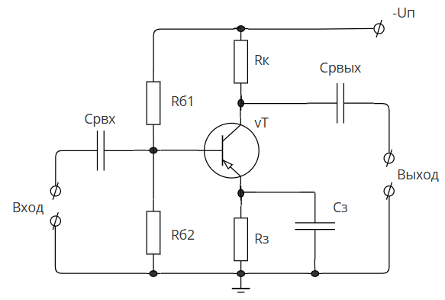

Рисунок 1 – Принципиальная электрическая схема резисторного усилителя переменного тока с ОЭ без ООС

1. Практическая часть лабораторной работы по исследованию частотных свойств транзисторного усилителя без обратной связи

В процессе выполнения лабораторной работы на макете производятся измерения двух напряжений: входное напряжение усилителя *Uвх* и выходное напряжение *Uвых*, а также двух частот: нижняя FН и верхняя FВ граничные частоты. Для каждой схемы эти два напряжения и две частоты должны быть замерены для двух значений сопротивления RИ при семи значениях сопротивления нагрузки *RН* [2].

По результатам измерений вычисляется полоса пропускания транзисторного усилителя. В результате проведённой работы был исследован усилительный каскад без обратной связи с двумя разными значениями сопротивления нагрузки. Исследование показало, что увеличение сопротивлений нагрузки и источника сигнала уменьшают ширину полосы пропускания. Отсюда можно сделать вывод, что при работе на относительно высоких частотах предпочтительно иметь наименьшее сопротивление как нагрузки, так и источника сигнала.

1. Экспериментальная часть лабораторной работы
   1. Таблицы с результатами измерений и расчетов

Таблица 1 – Каскад без ООС при Rи=510 Ом

|  |  |  |  |  |  |  |  |  |
| --- | --- | --- | --- | --- | --- | --- | --- | --- |
| Каскад без ООС при RИ = 510 Ом | | | | | | | | |
| RН, Ом | Параметры АЧХ – Ku(F) $$Ku=U_{вых}/U_{вх}$$ | | | | Параметры сквозной АЧХ – Ke(F) $$Ke=U_{вых}/E_{и}$$ | | | |
| *Ku* | *FН*,Гц | *FВ*, Гц | *ΔF,* МГц | *Ke* | *FН*,Гц | *FВ*, Гц | *ΔF,* МГц |
| 15 | 2 | 113 | $$100∙{10}^{5}$$ | 10 | 1 | 113 | $$100∙{10}^{5}$$ | 10 |
| 47 | 4,2 | 60 | 14 $∙{10}^{5}$ | 1,4 | 2,1 | 60 | 14 $∙{10}^{5}$ | 1,4 |
| 100 | 9 | 55 | $$35∙{10}^{5}$$ | 3,5 | 4,5 | 55 | $$35∙{10}^{5}$$ | 3,5 |
| 300 | 20,4 | 150 | $$48∙{10}^{5}$$ | 4,8 | 10,2 | 150 | $$48∙{10}^{5}$$ | 4,8 |
| 750 | 38 | 170 | $$38∙{10}^{5}$$ | 3,8 | 19 | 170 | $$38∙{10}^{5}$$ | 3,8 |
| 2400 | 58 | 155 | $$36∙{10}^{5}$$ | 3,6 | 29 | 155 | $$36∙{10}^{5}$$ | 3,6 |
| $$∞$$ | 76 | 160 | $$37∙{10}^{5}$$ | 3,7 | 38 | 160 | $$37∙{10}^{5}$$ | 3,7 |

Таблица 2 – Каскад без ООС при Rи=2 кОм

|  |  |  |  |  |  |  |  |  |
| --- | --- | --- | --- | --- | --- | --- | --- | --- |
| Каскад без ООС при RИ = 2 кОм | | | | | | | | |
| RН, Ом | Параметры АЧХ – Ku(F) $$Ku=U_{вых}/U_{вх}$$ | | | | Параметры сквозной АЧХ – Ku(F) $$Ku=U_{вых}/U_{вх}$$ | | | |
| *Ku* | *FН*,Гц | *FВ*, Гц | *ΔF,* МГц | *Ke* | *FН*,Гц | *FВ*, Гц | *ΔF,* МГц |
| 15 | 1,06 | 100 | $$80∙{10}^{5}$$ | 8 | 0,9 | 100 | $$80∙{10}^{5}$$ | 8 |
| 47 | 2,06 | 180 | 70 $∙{10}^{5}$ | 7 | 1,75 | 180 | 70 $∙{10}^{5}$ | 7 |
| 100 | 5 | 170 | 65 $∙{10}^{5}$ | 6,5 | 4,25 | 170 | 65 $∙{10}^{5}$ | 6,5 |
| 300 | 11,18 | 170 | 45 $∙{10}^{5}$ | 4,5 | 9,5 | 170 | 45 $∙{10}^{5}$ | 4,5 |
| 750 | 20 | 160 | 40 $∙{10}^{5}$ | 4 | 17 | 160 | 40 $∙{10}^{5}$ | 4 |
| 2400 | 29,4 | 160 | 34 $∙{10}^{5}$ | 3,4 | 25 | 160 | 34 $∙{10}^{5}$ | 3,4 |
| $$∞$$ | 40 | 160 | 33 $∙{10}^{5}$ | 3,3 | 34 | 160 | 33 | 3,3 |

* 1. Расчётные формулы

Коэффициент усиления по напряжению:

(1)

$Ku=\frac{Uвых}{Uвх}$,

где $Uвых$– выходное напряжение;

$Uвх$– входное напряжение.

Коэффициент усиления ЭДС:

(2)

$Ke=\frac{Uвых}{E_{и}}$,

где $Uвых$– выходное напряжение;

$E_{и}$– напряжение источника.

Ширина полосы пропускания:

* 1. Графическое представление результатов
     1. К таблице 1:

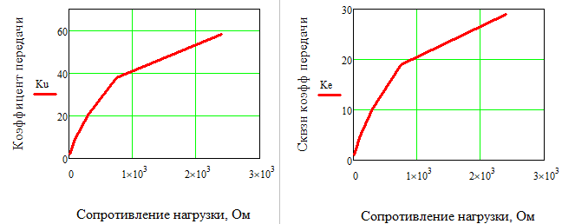

а б

Рисунок 2 – (а) – График зависимости Ku(Rн),  
 (б) – График зависимости Ke(Rн)

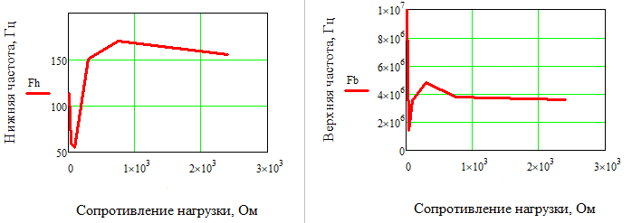

а б

Рисунок 3 – (а) – График зависимости FН(Rн)

(б) – График зависимости FВ(Rн)

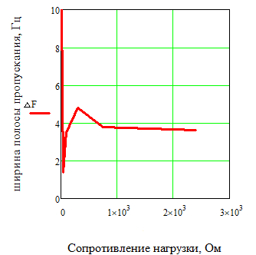

Рисунок 4 – График зависимости ΔF(Rн)

* + 1. К таблице 2:

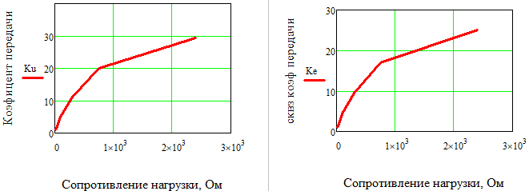

а б

Рисунок 5 – (а) – График зависимости Ku(Rн),  
 (б) – График зависимости Ke(Rн)

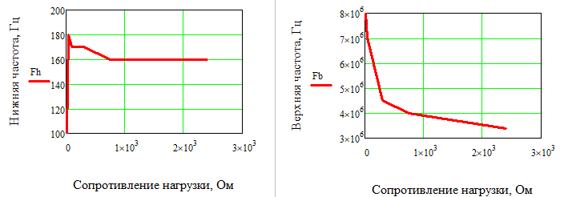

а б

Рисунок 6 – График зависимости FН(Rн)

(б) – График зависимости FВ(Rн)

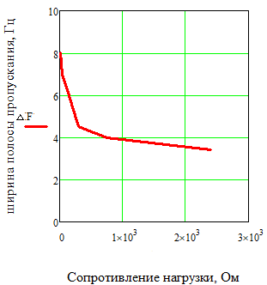

Рисунок 7 – График зависимости ΔF(Rн)

Вывод

В ходе выполнения лабораторной работы был проведен анализ частотных свойств транзисторного усилителя без обратной связи. Было исследовано влияние сопротивления нагрузки и сопротивления источника сигнала на коэффициент усиления по напряжению, коэффициент усиления ЭДС источника входного сигнала, нижнюю и верхнюю граничные частоты, а также на ширину полосы пропускания. Были выполнены необходимые измерения для вычисления перечисленных ранее параметров. На точность измерений влияет моральное устаревание компонентов лабораторной установки. В результате, полоса пропускания транзисторного усилителя совпала с теоретической, то есть она лежит в области низких и средних частот.

СПИСОК ИСПОЛЬЗОВАННЫХ ИСТОЧНИКОВ

1. Филатов В.Н. Исследование транзисторного усилителя переменного тока. – СПБ: Санкт-Петербургский государственный университет аэрокосмического приборостроения, 2024. - 3-8 с.
2. Осадченко, В. Х. Операционные усилители: учебное пособие / В. Х. Осадченко, Я. Ю. Волкова; Екатеринбург: Изд‑во Урал. ун-та, 2020.- 156 с.
3. Микушин А.В., Сединин В.И. Схемо- и системотехника электронных средств – Новосибирск : Сибирский государственный университет телекоммуникаций и информатики, 2017. — 323 c.